遵义市仁怀市龙井镇
“11·10”较大火灾事故调查报告

仁怀市“11∙10”火灾事故调查组
2026年7月

目录

一、事故基本情况 2
（一）事故建筑及相关人员情况 2
（二）建筑使用及消防安全情况 4
（三）事故发生经过 9
（四）人员伤亡及直接经济损失情况 9
（五）事故应急处置及善后情况 9
二、事故原因调查分析 11
（一）询问走访情况 11
（二）现场勘验情况.........................................................................11
（三）检验鉴定情况 12
（四）调查结论 13
三、事故原因及性质 14
（一）直接原因 14
（二）火灾蔓延扩大原因 14
（三）人员伤亡原因 14
（四）火灾性质认定 15
四、事故主要教训 15
（一）群众消防安全意识薄弱 15
（二）建筑“通天楼梯”结构缺陷与户主不安全行为叠加 15
（三）基层消防安全治理存在“盲区” 16
（四）黄金救援时间被浪费 16
五、事故暴露的主要问题 16
（一）龙井镇福泉社区 16
（二）龙井镇人民政府 17
（三）仁怀市消防救援大队 17
（四）仁怀市住建局 17
（五）仁怀市供电局 18
（六）仁怀市人民政府 18
六、对有关责任人和责任单位的处理建议 18
（一）对相关责任人的处理建议 18
（二）对相关责任单位的处理建议 18
七、下一步工作建议 19
（一）进一步压实各级火灾防控责任.............................................19
（二）加大隐患排查整治工作力度.................................................19
（三）及时研究制定过硬防范措施.................................................20
（四）全面提升应急处置能力.........................................................20（五）提升消防宣传工作质效.........................................................20

遵义市仁怀市龙井镇“11·10”
较大火灾事故调查报告

2025年11月10日02时30分许，仁怀市龙井镇福泉社区龙溪路48号一村民自建房发生火灾，造成3人死亡，2人受伤，直接经济损失约30.7万元。
火灾发生后，省、市两级主要领导高度重视，徐麟书记、李睿书记先后作出批示指示，要求全力救治伤员，妥处亡者善后，迅速查明原因，理清各方责任，追究失职失责者。消防救援机构迅速响应，启动较大火灾跨区域调查协作预案，省消防救援总队杨贵生副总队长率队到场指导，市消防救援支队会同应急管理部天津消防研究所技术人员和刑侦部门立即展开调查工作。
依据《贵州省火灾事故调查处理规定》（黔府办发〔2023〕19号）和《市人民政府办公室关于进一步规范全市火灾事故调查处理工作的通知》（遵府办函〔2021〕95号）等文件要求，遵义市消防救援支队立即提请遵义市人民政府成立了仁怀市“11·10”火灾事故调查组（以下简称调查组），市消防救援支队支队长程鹏任组长，市应急局、市公安局、市住建局、市市场监督管理局、市总工会和市消防救援支队相关人员为成员，并邀请市纪委监委派员参与，下设综合组、技术组和管理组，立即展开事故调查处理相关工作。
调查组按照“四不放过”和“科学严谨、依法依规、实事求是、注重实效”的原则，通过现场勘验、调查询问、实地走访、查阅资料等方式，对仁怀市政府、应急、消防、商务、供电、住建和龙井镇履职情况进行调查，共询问人员33名，制作询问笔录33份，走访周边自建房50余户，查明了火灾发生的经过、原因、人员伤亡和直接经济损失等情况，针对事故原因及暴露出的问题，提出了下一步工作建议。现将有关情况报告如下：
一、事故基本情况
（一）事故建筑及相关人员情况
1．事故建筑情况
事故建筑位于仁怀市龙井镇福泉社区龙溪路48号，为村民自建房。建筑东、北、西三面分别与住宅相邻，南临龙溪路。建筑为三层砖混结构，坐北朝南，进深约14米，开间约4米，建筑面积约170平方米。建筑内部设有一部敞开式楼梯（俗称“通天楼梯”），连通一至三层并直通屋顶，一层顶部设有采光井。
2．建筑手续办理情况
起火建筑于2008年由王*三兄弟共同出资建设，2011年王*三兄弟对房屋进行分户改建，王*在其对应部分的基础上，单独改建为现有的三层半楼房。
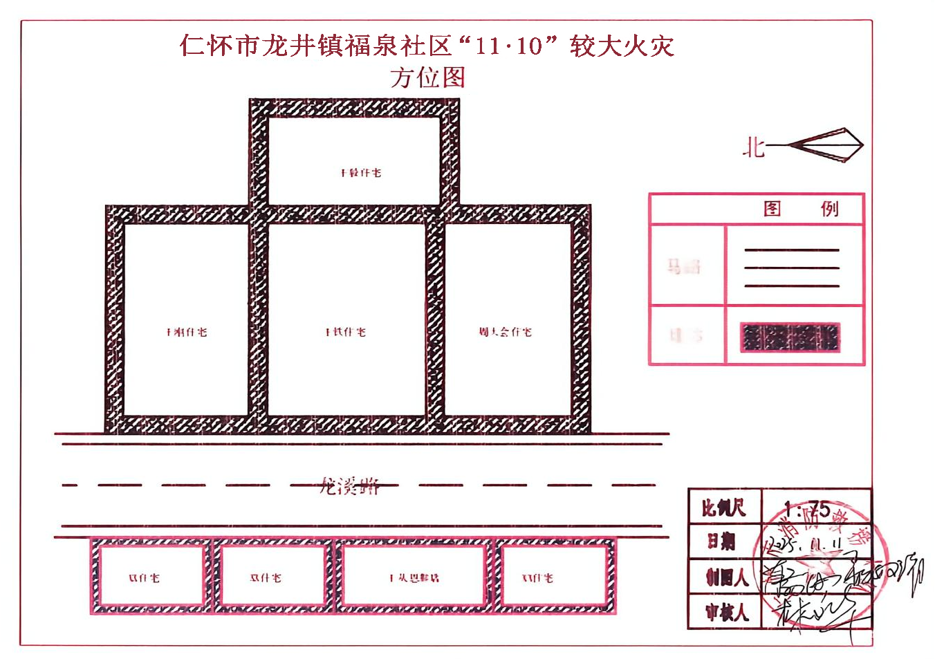
图1 起火建筑方位图
2016年户主王*对该房屋进行了一次内部装修，房屋主体结构至今未发生变化。经查，王*按照程序向当地提交了建房申请，并进行了登记，但在自然资源所和农业农村综合服务中心未查到相关档案。
3．人员情况
（1）王*（受伤），户主，男，55岁，身份证号码：522130********4076，户籍所在地：贵州省仁怀市龙井镇福泉社区龙塘组，自由职业者。
（2）梅**（死亡），户主妻子，女，52岁，身份证号码：522130********4105，户籍所在地：贵州省仁怀市龙井镇福泉社区龙塘组，自由职业者。
（3）王*（受伤），户主长子，男，30岁，身份证号码：522130********3214，户籍所在地：贵州省仁怀市龙井镇福泉社区龙塘组。
（4）穆**（死亡），户主儿媳，女，27岁，身份证号码：522130********4849，户籍所在地：贵州省仁怀市高大坪镇栀杆村相连组109号，自由职业者。
（5）王*（外出务工），户主次子，男，24岁，身份证号码：522130********3214，户籍所在地：贵州省仁怀市龙井镇福泉社区龙塘组。
（6）王**（死亡），户主孙子，男，4岁，身份证号码：520382********0097，户籍所在地：贵州省仁怀市龙井镇福泉社区龙塘组。
（二）建筑使用及消防安全情况
1．建筑使用情况
（1）一层：东西宽约4米、南北长约14米、高约3.6米。入户门设于南侧，为黄色金属框架玻璃门，共4扇：东西两侧固定安装、不可开启，中间两扇可左右滑动，门锁为U型锁。东侧区域（由南至北）为木质框架玻璃柜（内部放置门锁、电器线圈及电器维修工具）、热水器、金属架等，金属架上摆放LED灯、电器开关、线盒、油漆桶等物品；西侧区域（由南至北）沿墙壁依次摆放：木架、双开门冰箱、玻璃门、物品架、消毒柜、桌子、木柜。西侧墙面表面贴有木质装饰墙板。墙面上方敷设有多处电气线路；墙面下方距地约50cm处设有一墙插（位于消毒柜后方），未插任何插头。西侧靠楼梯口的桌子上摆放有电磁炉、米酒、火腿肠等物品，电磁炉未接电。中部区域地面中间靠北位置有一金属架，呈南北走向摆放，上部放置长条方形金属管材。金属架下方为吊顶抹灰层、木质吊顶及碳化物。紧邻金属架西侧的地面堆放有塑料合成扣板（共2段，每段长约4米），呈南北方向摆放。
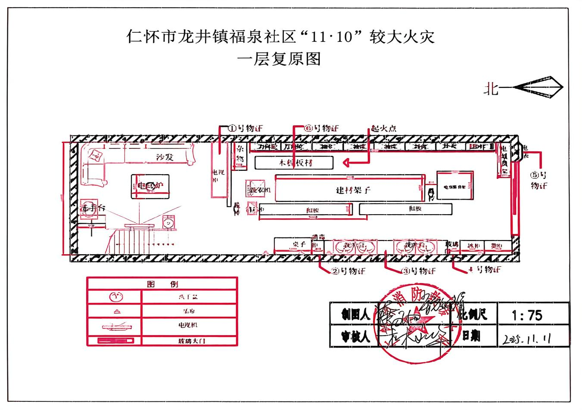
图2 建筑一层内部物品复原图
（2）吊顶夹层：一层距楼板约70cm高处设有5根木质横梁，横梁上方为吊顶夹层，内部放置有PVC管、纸壳、吊顶扣板等物品。木质吊顶板铺设于横梁之上。吊顶夹层内敷设有3股照明线路，未进行穿管保护，呈南北方向敷设，间距约60cm。
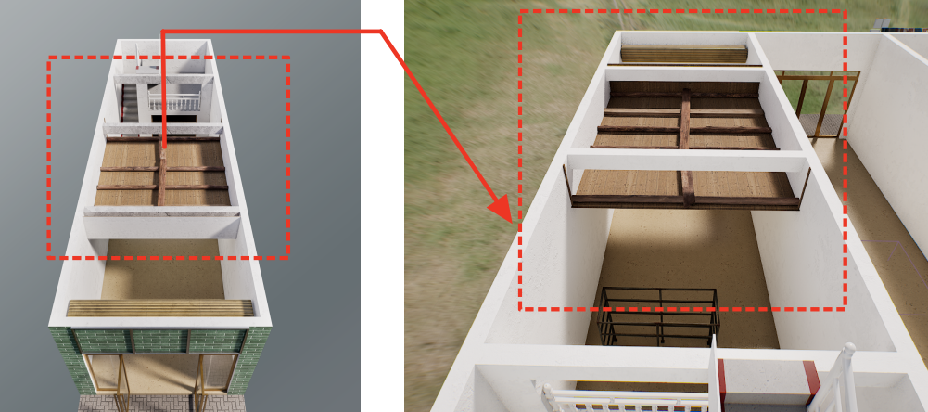
图3 建筑一层吊顶概貌复原图

（3）一层烤火房：烤火房位于一层楼梯下方，采用2扇平开铝合金玻璃门与其他区域分隔。房内西南角有饮水机1台，西侧墙面有电视机1台，中部距L型沙发约50cm处有电暖炉1台，东北角摆放L型木质沙发，东南角有木柜1个，木柜上方摆放有电脑显示器2个、监控硬盘1个。烤火房上方设有一层阁楼，面积与烤火房相同。阁楼西北角有一门洞连通楼梯，南侧连通一层其他区域（仅木质护栏分隔）。阁楼内部堆放有电风扇、灯具等物品，其照明线路沿阁楼顶部敷设。

（4）二层：二层北侧正对楼梯处为卫生间（门呈敞开状）；卫生间东侧为厨房。厨房内橱柜、厨具齐全，吊顶为塑料扣板。二层楼梯平台处，南侧设有木质楼梯扶手。一、二层之间的采光井（70cm×70cm）位于楼梯平台附近，正下方对应一层金属架北侧，采光井周边设有木质护栏。二层南侧为客厅（临龙溪路）。客厅中部东西侧各有一木质陈列架，将客厅分为两个区域：靠窗临街区域摆放有电视柜、电视机、饮水机、沙发、茶几；北侧区域摆放有2台麻将机。客厅南侧为4扇平开玻璃窗（其中2扇可开启），客厅吊顶为塑料扣板。
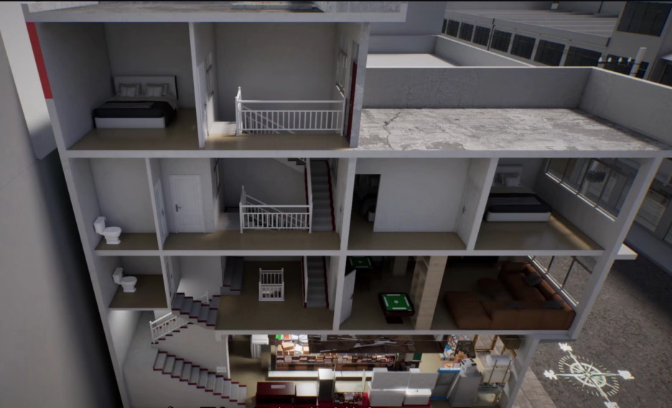
图4 起火建筑各层分布图

（5）三层：三层北侧正对楼梯处为卫生间，门呈开启状态。三层东侧共2间卧室：1号卧室位于三层东北角，门向楼梯间开启。2号卧室位于东面中部紧邻楼梯处，内有床、床头柜、衣柜。三层南侧临街为3号卧室，外窗由4扇铝合金玻璃窗组成（其中2扇可开启），卧室内有床、床上用品、衣柜。三层楼梯直通建筑屋顶平台，通往屋顶的门为平开门，处于开启状态。
（6）电气线路敷设情况。建筑电气线路全部由户主王*自行敷设，具体敷设方式如下：
①入户线路：由户外电表沿门头敷设，经入户门西侧墙体上方孔洞进入一层楼梯口空开位置（距地90cm、距入户门1110cm、距东侧墙面400cm）。一层所有电器均由此空开接线至用电器末端。
②一层照明线路：由空开沿西侧墙面顶部接入吊顶夹层，沿木质横梁敷设至各照明灯位。
③吊顶夹层内线路：3股照明线路沿木质横梁表面敷设，未使用阻燃套管。
④一层墙插线路：沿墙面暗敷或明敷，其中西侧消毒柜后方墙插未接任何设备。
⑤烤火房及阁楼线路：照明线路沿阁楼顶部和墙面敷设，未发现异常。
2．消防安全情况
消防安全设施情况：建筑内未配备任何灭火器材（如灭火器、独立式烟感报警器等）。一至三层外窗均为玻璃门窗，无铁栅栏、防盗窗。

（三）事故发生经过
结合调查走访和监控视频分析，还原事故发生经过如下：
2025年11月9日18时58分，户主长子王*、户主儿媳穆**、户主孙子王**一家三口到达起火建筑。21时14分，一层关灯关门，王*一家五口上至三楼卧室休息。
11月10日2时30分许，建筑一层吊顶夹层东北角电气线路发生故障，产生高温电弧，引燃周围纸箱、PVC管、木板等可燃物。火势迅速扩大，有毒烟气通过敞开式楼梯和采光井（“烟囱效应”）向上蔓延。
2时38分许，三层出现浓烟，户主王*夫妇被熏醒。户主王*从三楼冲下一层查看，并打开一层的玻璃门呼救。此举导致大量新鲜空气涌入火场，火势瞬间加剧。
2时46分许，户主王*逃出室外呼救，与邻居使用灭火器尝试扑救，但因火势过大未果。

（四）人员伤亡及直接经济损失情况
事故造成3人死亡，2人受伤，1户受灾，过火面积约30平方米，直接经济损失约30.7万元。

（五）事故应急处置及善后情况

1．应急处置情况
2时58分，仁怀市消防救援大队接到报警，同步调派龙井镇专职队1车6人、九仓镇专职队1车3人、中枢消防站2车10人赶赴现场。
3时01分，龙井镇专职队率先到场（距接警仅3分钟），立即展开处置：一是利用消防车出1支水枪控制一层火势；二是沿外墙铺设水带至三层窗口出水控火；三是组织内攻小组进入三层搜救被困人员。
3时23分许，搜救人员在三层北侧卧室内发现3名被困人员（梅**、穆**、王**），立即救出送医（到场前，户主长子王*已被群众救出）。
3时40分，现场明火被完全扑灭。中枢消防站、九仓镇专职队中途返回。

2．应急处置评估
应急救援响应及时、处置有效，主要表现在：龙井镇专职队3分钟内到场，第一时间实施控火与搜救，为阻止火势蔓延至相邻建筑、抢救被困人员发挥了关键作用。但也暴露出以下问题：户主及家属初期火灾自救能力严重不足，未能有效组织逃生和初期火灾扑救；建筑内无任何预警设施，被困人员发现火情时已处于烟气包围之中。

3．善后情况
仁怀市、龙井镇两级政府迅速成立善后工作专班，妥善开展家属安抚及赔偿工作。在落实乡镇政府和民政部门6.2万元困难慰问金基础上，协调保险公司支付农房巨灾保险赔偿26.08万元，并按程序将该户纳入防贫监测管理。家属对火灾原因认定结果无异议，情绪稳定，无网络负面舆情。
二、事故原因调查分析
（一）询问走访情况
经对报警人、家属和周围邻居进行调查走访，获知以下有效信息：一是户主哥哥王*听到呼喊后出来，看到起火建筑一层东侧火势比其他地方的大，同视频分析报告中最先出现闪光的部位一致。二是火灾前，起火建筑一层存在线路异常，如一层照明灯开关失灵、饮水机漏电等情况。三是一楼吊顶夹层为木质材料，上面堆放有PVC管、塑料扣板、纸板箱等物品，且吊顶内线路沿横梁和木板敷设，未穿管保护。四是起火户和周围无矛盾纠纷，走访未发现可疑人员在火灾前进出起火建筑。
（二）现场勘验情况
通过一至三层烟熏和过火痕迹发现，一层物品烧毁严重，一层至二层的楼梯平台墙面抹灰层部分脱落，二层整体呈现高温烟熏状态，二层客厅内未见明显过火痕迹，三层无过火痕迹，烟熏痕迹最为严重，总体过火痕迹由一层至三层逐渐减轻，而烟熏痕迹及黑色烟熏沉降物逐步加重、加厚。结合周边监控视频画面和调查走访，确定建筑一层为起火层。
对一层物品烧损情况和烟熏痕迹分析， 内部摆放的金属架、冰箱、消毒柜等物品上部烟熏过火痕迹严重，下部轻微，整体过火痕迹由南向北逐渐加重。墙面痕迹显示，东侧中部的楼板和墙面较其余三面抹灰层脱落最为严重，其他区域以烟熏痕迹为主。由此将起火部位锁定在一层上方吊顶区域。
经对一层吊顶横梁烧损情况和电气线路进行梳理，发现吊顶夹层木板已经完全烧毁掉落，仅剩6根横梁及部分照明灯线残留，在北侧第2根木质横梁的中部靠近东面墙体处，有一明显的弧形燃烧缺口，上方有金属导线和线路熔融物残留。另在一层西北角上方发现有3处带有熔珠的线路（进户线），调查人员均按程序提取并送检。
（三）检验鉴定情况
1．尸检检验情况：经仁怀市公安局对梅**、穆**、王**3名死者心血抽样检验：均检出碳氧血红蛋白，饱和度分别为53.8%、52.7%和59.3%，符合一氧化碳中毒死亡特征（报告编号：（仁）公（司）鉴（法病）字〔2025〕156、157、158号）。
2．电气线路检验情况：经应急管理部天津消防研究所对现场所提取线路进行检验，发现有一次短路熔痕（报告编号：20251640）。
3．智能电表数据提取分析情况（如图5所示）：经应急管理部天津消防研究所对智能电表数据恢复分析，在2025年11月10日00时00分至02时00分电流为0.7A左右，自02时15分电流开始增大，02时30分增至3.5A，03时00分电流降为0，电流增大符合新增用电设备使用或电气异常特征（报告编号：SX250853）。
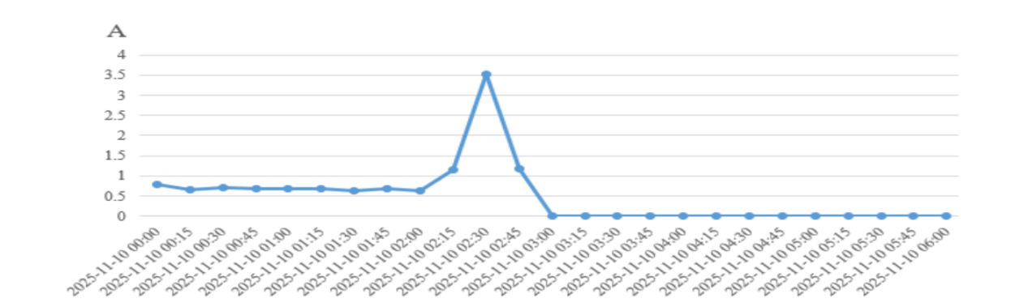
图5 11月10日起火户电流值变化情况
4．视频报告分析情况：经应急管理部天津消防研究所对视频数据进行分析，2025年11月10日02时30分33秒，最早可见亮光的部位为一层内东北侧中高位区域，起火初期有爆闪现象出现，该爆闪持续时间极短，亮度极强，符合电气故障弧光放电特征（检验报告号：SX250713）。
（四）调查结论
1．起火时间：综合报警时间、调查询问、视频分析等，综合认定起火时间为2025年11月10日2时30分许。
2．起火部位：通过现场勘验、询问调查等，综合认定起火部位位于建筑一层吊顶夹层东北角。
3．火灾原因：结合现场勘验、物证鉴定、现场走访和调查询问等情况，排除人为纵火、小孩玩火、雷击、飞火、用火不慎等原因，认定起火原因为建筑一层吊顶夹层内电气线路故障，引燃周围纸箱、PVC管、木板等可燃物蔓延扩大成灾。
三、事故原因及性质
（一）直接原因
经现场勘验、检验鉴定和调查询问，认定仁怀市龙井镇“11·10”火灾事故的直接原因为：建筑一层吊顶夹层内电气线路故障，引燃周围纸箱、PVC管、木板等可燃物蔓延扩大成灾。
（二）火灾蔓延扩大原因
1．“通天楼梯+采光井”形成烟囱效应，建筑内未进行防火分隔的敞开楼梯和采光井，成为火势和有毒烟气垂直蔓延的高速通道，导致烟气在2分钟内即从一层蔓延至三层。
2．火场荷载大，燃烧产生剧毒烟气：一层储存的油漆、塑料扣板等化工制品，加之墙面、吊顶使用大量木料装修，燃烧后产生大量一氧化碳和氰化氢等剧毒气体，严重降低能见度，致人短时间内窒息死亡。
3．错误扑救行为加剧火势：户主王*在未做好个人防护的情况下打开一层大门，为火场引入大量新鲜空气，导致回燃或轰燃，火势瞬间扩大。
（三）人员伤亡原因
1．中毒窒息是直接死因。3名死者血液中碳氧血红蛋白饱和度均超过50%，符合一氧化碳中毒死亡特征。
2．烟气蔓延速度快于逃生反应时间。火灾发生在凌晨，人员处于睡眠状态，警觉性低。有毒烟气沿楼梯迅速上窜，在三楼卧室区域积聚，被困人员在未及反应时即已吸入过量毒烟，丧失逃生能力。
3．居住人员自救逃生技能缺失。户主王*发现火情后，在浓烟中盲目穿越起火层下楼，导致吸入毒烟受伤。其余4人集中在三楼靠近楼梯的卧室，未采取任何封堵烟气、选择避难间等措施，缺乏基本逃生技能。
（四）火灾性质认定
经调查认定，遵义市仁怀市龙井镇“11·10”较大火灾是一起非生产安全责任事故。
四、事故主要教训
（一）群众消防安全意识薄弱，自建房成为“小火亡人”重灾区。此次事故是村民消防安全意识极端薄弱的集中体现。户主王*在明知家中存在照明灯失灵隐患时，听之任之；自行敷设的线路无视基本安全规范，将易燃物堆积在电气线路周围。这反映出在广大农村地区，消防安全知识与群众日常行为之间存在着巨大“鸿沟”，“不懂、不会、不怕” 已成为自建房火灾频发、多发的根本性症结。
（二）建筑“通天楼梯”结构缺陷与户主不安全行为叠加，火灾风险急剧升高。事发建筑 “通天楼梯”的构造，在火灾中成为致命“烟囱”，属于先天性结构缺陷。同时，户主采用木质材料装修吊顶，在吊顶夹层及一层地面大量堆放纸箱、塑料扣板、PVC管等可燃杂物，将居住与储存功能混杂于同一空间等不安全行为，人为放大了建筑火灾荷载和烟气毒性。当先天性结构缺陷与后天性不安全行为叠加，建筑的火灾本质安全水平已降至极低，极易发生“小火亡人”火灾事故。
（三）基层消防安全治理存在“盲区”，群防群治防线“溃于蚁穴”。尽管仁怀市已部署“百日攻坚”等专项行动，但在最末梢的村民自建房层面，消防安全排查整治存在严重盲区。社区网格员“看不出问题”、乡镇干部“重部署轻落实”、供电部门“只抄表不查隐患”、住建部门“认为消防不归我管”等情况，暴露出部门之间未能形成监管合力，导致“明患”重重的建筑长期脱管，群防群治的防线在最基层失守。
（四）“黄金救援时间”被浪费，居民逃生自救能力近乎空白。从凌晨2时30分起火到2时46分户主王*逃出呼救，宝贵的16分钟自救窗口期被完全浪费。建筑的先天缺陷、错误的扑救行为、基本消防器材的缺失，共同导致了悲剧的扩大。这深刻警示，再强大的外部救援，也无法替代居民“第一响应人”的作用，提升全民消防安全素质已刻不容缓。
五、事故暴露的主要问题
（一）龙井镇福泉社区
福泉社区未认真贯彻“党政同责、一岗双责、齐抓共管、失职追责”要求，在仁怀“4·29”火灾后，对消防安全工作重视不够，未将消防安全纳入工作调度内容，未部署开展自建房、消防安全巡查及消防宣传工作，未及时发现和消除安全隐患。
（二）龙井镇人民政府
龙井镇人民政府安全发展理念不牢，未认真贯彻“党政同责、一岗双责、齐抓共管、失职追责”要求，落实《仁怀市消防领域百日攻坚行动工作方案的通知》文件要求不到位，开展自建房综合治理不到位，督促所属部门履行消防工作职责不力。
（三）仁怀市消防救援大队
仁怀市消防救援大队未认真履行监督管理职责，根据《仁怀市消防领域百日攻坚行动工作方案的通知》要求，对乡镇消防工作统筹协调不力，对龙井镇开展消防业务指导培训不到位。
（四）仁怀市住建局
仁怀市住建局未认真落实“三管三必须”要求，未按照《仁怀市消防领域百日攻坚行动工作方案的通知》文件要求，履行自建房消防工作职责，认为消防安全不属于自身工作范围，存在工作职责不清，统筹调度不到位的问题。
（五）仁怀市供电局
落实《仁怀市消防领域百日攻坚行动工作方案》要求不到位，组织开展村民住宅用电安全检查工作不力。
（六）仁怀市人民政府
仁怀市人民政府安全发展理念不牢，安全责任意识不强，未认真贯彻“党政同责、一岗双责、齐抓共管、失职追责”要求，督促指导有关部门落实“三管三必须”要求、履行行业监管职责不力，领导统筹全市自建房综合治理工作不力，督促相关部门履行消防工作职责不到位。
六、对有关责任人和责任单位的处理建议
（一）对相关责任人的处理建议
事故调查组对16名责任人员提出了处理意见建议，并按程序移交遵义市纪委监委调查处理。其中，涉及仁怀市住建局3人、仁怀市消防救援大队2人、仁怀市供电局2人、龙井镇政府6人、龙井镇福泉社区3人。
（二）对相关责任单位的处理建议
1．责令龙井镇福泉社区向龙井镇人民政府作出书面检查。
2．责令龙井镇人民政府向仁怀市人民政府作出书面检查。
3．责令仁怀市供电局向仁怀市人民政府作出书面检查。
4．责令仁怀市消防救援大队向遵义市消防救援支队作出书面检查。
5．责令仁怀市住建局向仁怀市人民政府作出书面检查。
6．责令仁怀市人民政府向遵义市人民政府作出书面检查。
七、下一步工作建议
（一）进一步压实各级火灾防控责任。各地要充分认清当前极其严峻的火灾形势，深刻汲取仁怀市“4·29”“11·10”两起火灾事故教训，坚持“两个至上”、立足“两个根本”，增强防范化解重大消防安全风险的政治责任感。结合地域特点和火灾风险，针对性研究部署全市消防安全工作，进一步健全完善政府领导和部门监管责任体系，压紧压实企业消防安全主体责任，部署开展消防安全集中攻坚大整治行动。
（二）加大隐患排查整治工作力度。各地要强化基层消防力量建设和火灾防控工作，广泛组织发动乡镇街道、村（居）委员会、公安派出所、基层网格力量开展“敲门行动”，挨家挨户开展自建房、小场所排查提示，建立健全整改台账，分级分类实施整治，形成群防群治、联防联控的消防安全网格化体系，持续提升基层消防治理能力水平。针对村民自建房、易地扶贫搬迁安置点、沿街门 店、群租房、小场所、集体宿舍等容易发生火灾、造成伤亡和影响的薄弱环节，要全面清理防火分隔不到位、私拉乱接电线、使用易燃材料装修、电动自行车违规停放充电、违规用火用电用油用气动焊、违规住人等突出问题，深入推进畅通“生命通道”治理，帮助群众开展“三清三关”，有效预防“小火亡人”。
（三）及时研究制定过硬防范措施。各地住建部门更新《自建房户型设计图集》，加强新建自建房图纸审查，从源头上消除安全隐患。要督促指导供电部门、燃气企业加强入户用电、用气安全排查提示。要根据排查情况，制定自建房和小场所消防安全改造计划，将“硬隔离、改电气、开通道、安报警”等硬措施纳入政府民生实事工程一体推进，全面落实开设逃生窗、加装逃生软梯（绳索）、实施防火分隔、安装独立烟感和简易喷淋、改造电气线路、配备灭火器材和电气保护开关等改造措施。
（四）全面提升应急处置能力。各地要按照“空编随补、补给消防”的要求，配足配齐政府专职消防人员和消防器材、装备，按照“一镇一方案”、“一队一措施”的理念，制定政府专职消防队伍提档升级计划，持续加强政府专职队伍建设管理工作。通过随机拉动、实地检查、视频抽查、培训考核、督导通报等手段，督促辖区专职消防队加强值班值守和装备器材维护保养。进一步规范日常管理和值班值守工作，树牢“救人第一”思想，提升灭火救援实战能力。
（五）提升消防宣传工作质效。各地要立足冬春季节特点和火灾规律，围绕消防宣传月“全民消防、生命至上，安全用火用电”的主题，针对性开展消防宣教培训。用好广播、电视、新媒体、村寨应急广播、楼宇电视等平台，加大火灾案例警示和用火用电提示，营造浓厚的消防宣传氛围。充分发动基层网格力量、物业人员、消防志愿者等对重点人群开展上门宣讲，建立重点人员台账，落实包保责任，逐户张贴“331防火法”、“农村防火九牢记”提示牌，教会“三清三关”、火灾报警、逃生等常识。对重点岗位人群开展消防安全培训，教会常见火灾风险的辨识和防范、初期火灾的扑救以及疏散逃生要点，确保学懂、过关。

1 《贵州省火灾事故调查处理规定》第六条：较大火灾事故由事故发生地市(州)人民政府负责组织事故调查组开展调查处理。
该建筑由户主王*于2008年前后自建，采用单包方式由福泉社区新龙坪王*承揽修建，砖混结构（地圈梁）。
该楼梯无任何防火分隔措施，火灾时形成“烟囱效应”，导致有毒烟气迅速蔓延至各楼层。
直接经济损失依据《火灾损失统计方法》（XF185-2014）核定。其中，3名死者均为吸入有毒烟气导致一氧化碳中毒死亡，经仁怀市公安局检验，死者血液中碳氧血红蛋白饱和度分别为53.8%、52.7%和59.3%。
5 《仁怀市消防领域百日攻坚行动工作方案的通知》中整治范围：（一）村（居）民自建房消防安全。具体指村(居)民在其现有建设用地上建造的住宅及其附属设施，包含独栋、联排及村（居）民自建用于自住、出租、经营的各类房屋，着重排查3层及以上、用作经营、人员密集村（居）民自建房，是否存在“三合一”“多合一”、擅自改扩建的情况。
各行业部门、乡镇（街道）要对照四个方面整治重点，按照“三管三必须”原则，负责本行业领域村（居）民自建房、经营性门店、老旧小区、乡镇集中连片住宅的排查整治工作，全面开展排查工作，要认真建立台账，形成问题清单，逐一开展整治，并将排查整治情况报市“百日攻坚”专项行动办公室（市安委会办公室）。
《仁怀市消防领域百日攻坚行动工作方案的通知》整治重点5.强化畅通逃生通道整治。全面落实住宅消防安全“三清三关”措施，切实增强防范抵御火灾能力。对经营性门店内设置影响疏散逃生的防盗窗、防盗网、广告牌、铁栅栏的，要推动拆除或开设逃生口（开口确保能让成人通过），设置缓降器、逃生软梯、逃生绳等辅助疏散设施。（牵头单位：市消防大队，责任单位：各乡镇<街道>）
《仁怀市消防领域百日攻坚行动工作方案的通知》整治重点1.加强源头管控。将消防安全事项列入自建房审批环节和重点审查内容，要求严格遵守相关消防规范。结合老旧小区、农村危房改造一并改善城乡消防安全条件，突出强化对传统村落的消防安全监督管理。加大对自建房、集中连片住宅的日常监管，禁止出现擅自改扩建和使用易燃材料的情况。（牵头单位：市住房城乡建设局，责任单位：各乡镇<街道>）
《仁怀市消防领域百日攻坚行动工作方案的通知》整治重点4.加大用电安全隐患整治。重点检查村民住宅的线路老化、私拉乱接、大功率电器超负荷使用、电动车飞线充电或在室内及通道违规充电、铜铝电线替换保险丝、漏电保护装置失效等问题，责令住（商）户限期整改。（牵头单位：仁怀供电局，责任单位：各乡镇<街道>）

